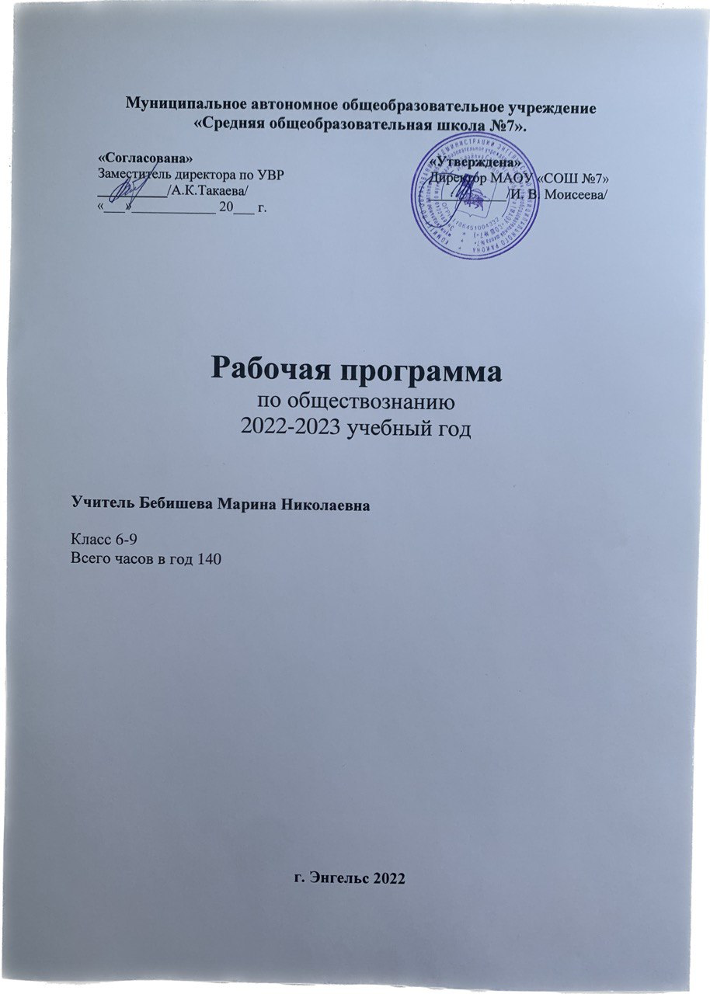

ПОЯСНИТЕЛЬНАЯ ЗАПИСКА

Настоящая рабочая программа по обществознанию написана на основании следующих нормативных и методических документов:
1.Федерального закона «Об образовании в Российской Федерации» № 273 от 29.12.2012 года.
2. Рабочая программа разработана в соответствии с требованиями ФГОС основного общего образования, утвержденного приказом Министерства образования и науки РФ № 1897 от 17.12.2010 г. и в соответствии с приказом №1577 от 31.12.2015г Министерства образования и науки РФ «О внесении изменений в ФГОС ООО, утвержденных приказом Министерства образования и науки РФ № 1897 от 17.12.2010г.
3.Примерная рабочая программа по обществознанию для 6-9 классов ориентирована на УМК под редакцией Л.Н. Боголюбова. – М.: Просвещение, 2018г.
4.Образовательной программы общего образования МАОУ «СОШ № 7» г.Энгельса.
5. Учебного плана МАОУ «СОШ № 7» г.Энгельса.

Для реализации программы по учебному предмету «Обществознание», возможно применение электронного обучения и дистанционных образовательных технологий.
В обучении с применением дистанционных образовательных технологий и электронного оборудования используются следующие организационные формы учебной деятельности: e-mail.ru, onlain тестирование, skype общение, дистанционные конкурсы, олимпиады, дистанционное обучение в Интернете, видеоконференции, интернет уроки, вебинары, облачные сервисы, лекции, консультации, практические занятия и т.п.

Место учебного предмета в учебном плане.
Предмет «Обществознание» изучается на уровне среднего общего образования в качестве обязательного предмета в 6-9 классах в общем объеме 140 часов (при 35 неделях учебного года), по 1 часу в неделю.

Результаты освоения учебного предмета «Обществознание»
Личностными результатами выпускников основной и средней школы, формируемыми при изучении содержания курса по обществознанию, являются:
• мотивированность и направленность на активное и созидательное участие в будущем в общественной и государственной жизни;
• заинтересованность не только в личном успехе, но и в развитии различных сторон жизни общества, в благополучии и процветании своей страны;
• ценностные ориентиры, основанные на идеях патриотизма, любви и уважения к Отечеству; на отношении к человеку, его правам и свободам как высшей ценности; на стремлении к укреплению исторически сложившегося государственного единства; на признании равноправия народов, единства разнообразных культур; на убежденности в важности для общества семьи и семейных традиций; на осознании необходимости поддержания гражданского мира и согласия и своей ответственности за судьбу страны перед нынешними и грядущими поколениями;

Метапредметные результаты изучения обществознания выпускниками основной школы проявляются в:
• умении сознательно организовывать свою познавательную деятельность (от постановки цели до получения и оценки результата);
• умении объяснять явления и процессы социальной действительности с научных, социально-философских позиций; рассматривать их комплексно в контексте сложившихся реалий и возможных перспектив;
• способности анализировать реальные социальные ситуации, выбирать адекватные способы деятельности и модели поведения в рамках реализуемых основных социальных ролей (производитель, потребитель и др.);
• овладении различными видами публичных выступлений (высказывания, монолог, дискуссия) и следовании этическим нормам и правилам ведения диалога;
• умении выполнять познавательные и практические задания, в том числе с использованием проектной деятельности на уроках и в доступной социальной практике, на:
1) использование элементов причинно-следственного анализа;
2) исследование несложных реальных связей и зависимостей;
3) определение сущностных характеристик изучаемого объекта; выбор верных критериев для сравнения, сопоставления, оценки объектов;
4) поиск и извлечение нужной информации по заданной теме в адаптированных источниках различного типа;
5) перевод информации из одной знаковой системы в другую (из текста в таблицу, из аудиовизуального ряда в текст и др.), выбор знаковых систем адекватно познавательной и коммуникативной ситуации;
6) объяснение изученных положений на конкретных примерах;
7) оценку своих учебных достижений, поведения, черт своей личности с учетом мнения других людей, в том числе для корректировки собственного поведения в окружающей среде; выполнение в повседневной жизни этических и правовых норм, экологических требований;
8) определение собственного отношения к явлениям современной жизни, формулирование своей точки зрения.

Предметными результатами освоения выпускниками основной школы содержания программы по обществознанию являются в сфере:
познавательной
• относительно целостное представление об обществе и о человеке, о сферах и областях общественной жизни, механизмах и регуляторах деятельности людей;
• знание ряда ключевых понятий базовых для школьного обществознания наук: социологии, экономической теории, политологии, культурологии, правоведения, этики, социальной психологии и философии; умение объяснять с их позиций явления социальной действительности;
• знания, умения и ценностные установки, необходимые для сознательного выполнения старшими подростками основных социальных ролей в пределах своей дееспособности;
• умения находить нужную социальную информацию в различных источниках; адекватно ее воспринимать, применяя основные обществоведческие термины и понятия; преобразовывать в соответствии с решаемой задачей (анализировать, обобщать, систематизировать, конкретизировать имеющиеся данные, соотносить их с собственными знаниями); давать оценку взглядам, подходам, событиям, процессам с позиций одобряемых в современном российском обществе социальных ценностей;
ценностно-мотивационной
• понимание побудительной роли мотивов в деятельности человека, места ценностей в мотивационной структуре личности, их значения в жизни человека и развитии общества;
• знание основных нравственных и правовых понятий, норм и правил, понимание их роли как решающих регуляторов общественной жизни, умение применять эти нормы и правила к анализу и оценке реальных социальных ситуаций, установка на необходимость руководствоваться этими нормами и правилами в собственной повседневной жизни;
• приверженность гуманистическим и демократическим ценностям, патриотизму и гражданственности;
Трудовой
• знание особенностей труда как одного из основных видов деятельности человека; основных требований трудовой этики в современном обществе; правовых норм, регулирующих трудовую деятельность несовершеннолетних;
• понимание значения трудовой деятельности для личности и для общества;
Эстетической
• понимание специфики познания мира средствами искусства в соотнесении с другими способами познания;
• понимание роли искусства в становлении личности и в жизни общества;
коммуникативной
• знание определяющих признаков коммуникативной деятельности в сравнении с другими видами деятельности;
• знание новых возможностей для коммуникации в современном обществе, умение использовать современные средства связи и коммуникации для поиска и обработки необходимой социальной информации;
• понимание языка массовой социально-политической коммуникации, позволяющее осознанно воспринимать соответствующую информацию; умение различать факты, аргументы, оценочные суждения;
• понимание значения коммуникации в межличностном общении;
• умение взаимодействовать в ходе выполнения групповой работы, вести диалог, участвовать в дискуссии, аргументировать собственную точку зрения;
• знакомство с отдельными приемами и техниками преодоления конфликтов.

Содержание учебного предмета

СОЦИАЛЬНАЯ СУЩНОСТЬ ЛИЧНОСТИ
I. Человек в социальном измерении
Природа человека. Интересы и потребности. Самооценка. Здоровый образ жизни. Безопасность жизни.
Деятельность и поведение. Мотивы деятельности. Виды деятельности. Люди с ограниченными возможностями и особыми потребностями.
Как человек познаёт мир и самого себя. Образование и самообразование.
Социальное становление человека: как усваиваются социальные нормы. Социальные «параметры личности».
Положение личности в обществе: от чего оно зависит. Статус. Типичные социальные роли.
Возраст человека и социальные отношения. Особенности подросткового возраста. Отношения в семье и со сверстниками.
Гендер как «социальный пол». Различия в поведении мальчиков и девочек.
Национальная принадлежность: влияет ли она на социальное положение личности.
Гражданско-правовое положение личности в обществе. Юные граждане России: какие права человек получает от рождения.
II. Ближайшее социальное окружение
Семья и семейные отношения. Роли в семье. Семейные ценности и традиции. Забота и воспитание в семье.
Защита прав и интересов детей, оставшихся без попечения родителей.
Человек в малой группе. Ученический коллектив, группа сверстников.
Межличностные отношения. Общение. Межличностные конфликты и пути их разрешения.

СОВРЕМЕННОЕ ОБЩЕСТВО
III. Общество - большой «дом» человечества
Что связывает людей в общество. Устойчивость и изменчивость в развитии общества. Основные типы обществ. Общественный прогресс.
Сферы общественной жизни, их взаимосвязь.
Труд и образ жизни людей: как создаются материальные блага. Экономика.
Социальные различия в обществе: причины их возникновения и проявления. Социальные общности и группы.
Государственная власть, её роль в управлении общественной жизнью.
Из чего складывается духовная культура общества. Духовные богатства общества: создание, сохранение, распространение, усвоение.
IV. Общество, в котором мы живём
Мир как единое целое. Ускорение мирового общественного развития.
Современные средства связи и коммуникации, их влияние на нашу жизнь.
Глобальные проблемы современности. Экологическая ситуация в современном глобальном мире: как спасти природу.
Российское общество в начале XXI в.
Ресурсы и возможности развития нашей страны: какие задачи стоят перед отечественной экономикой. Основы конституционного строя Российской Федерации. Государственное устройство нашей страны, многонациональный состав её населения. Что значит сегодня быть гражданином своего Отечества? Духовные ценности российского народа. Культурные достижения народов России: как их сохранить и приумножить.
Место России среди других государств мира.

СОЦИАЛЬНЫЕ НОРМЫ
V. Регулирование поведения людей в обществе
Социальные нормы и правила общественной жизни. Общественные традиции и обычаи.
Общественное сознание и ценности. Гражданственность и патриотизм.
Мораль, её основные принципы. Добро и зло. Законы и правила нравственности. Моральные нормы и моральный выбор. Нравственные чувства и самоконтроль. Влияние моральных устоев на развитие общества и человека.
Право, его роль в жизни человека, общества и государства. Основные признаки права. Нормы права. Понятие прав, свобод и обязанностей.
Дееспособность и правоспособность человека. Правоотношения, субъекты права.
Конституция Российской Федерации - Основной закон государства. Конституция Российской Федерации о правах и свободах человека и гражданина.
Личные (гражданские) права, социально-экономические и культурные права, политические права и свободы российских граждан.
Как защищаются права человека в России.
Конституционные обязанности российского гражданина. Обязанность платить налоги. Обязанность бережно относиться к природным богатствам. Защита Отечества - долг и обязанность.
VI. Основы российского законодательства
Гражданские правоотношения. Гражданско-правовые споры.
Семейные правоотношения. Права и обязанности родителей и детей. Защита прав и интересов детей, оставшихся без родителей.
Трудовые правоотношения. Права, обязанности и ответственность работника и работодателя. Особенности положения несовершеннолетних в трудовых правоотношениях.
Административные правоотношения. Административное правонарушение.
Преступление и наказание. Правовая ответственность несовершеннолетних.
Правоохранительные органы. Судебная система.

ЭКОНОМИКА И СОЦИАЛЬНЫЕ ОТНОШЕНИЯ
VII. Мир экономики
Экономика и её роль в жизни общества. Экономические ресурсы и потребности. Товары и услуги. Цикличность экономического развития.
Современное производство. Факторы производства. Новые технологии и их возможности. Предприятия и их современные формы.
Типы экономических систем. Собственность и её формы.
Рыночное регулирование экономики: возможности и границы. Виды рынков. Законы рыночной экономики.
Деньги и их функции. Инфляция. Роль банков в экономике.
Роль государства в рыночной экономике. Государственный бюджет. Налоги.
Занятость и безработица: какие профессии востребованы на рынке труда в начале XXIв. Причины безработицы. Роль государства в обеспечении занятости.
Особенности экономического развития России.
VIII. Человек в экономических отношениях
Основные участники экономики - производители и потребители. Роль человеческого фактора в развитии экономики.
Труд в современной экономике. Профессионализм и профессиональная успешность. Трудовая этика. Заработная плата.
Предприниматель. Этика предпринимательства.
Экономика семьи. Прожиточный минимум. Семейное потребление.
Права потребителя.
IX. Мир социальных отношений
Социальная неоднородность общества: причины и проявления. Общество как взаимодействие индивидов и групп. Многообразие социальных общностей и групп в обществе.
Изменения социальной структуры общества с переходом в постиндустриальное общество. Влияние экономики на социальный состав общества. Историзм понятий «социальная справедливость» и «равенство». Средний класс и его место в современном обществе.
Основные социальные группы современного российского общества. Социальная политика Российского государства. Нации и межнациональные отношения. Характеристика межнациональных отношений в современной России. Понятие толерантности.

ПОЛИТИКА. КУЛЬТУРА
X. Политическая жизнь общества
Власть. Властные отношения. Политика. Внутренняя и внешняя политика.
Сущность государства. Суверенитет. Государственное управление. Формы государства. Функции государства.
Наше государство - Российская Федерация. Государственное устройство России. Гражданство Российской Федерации.
Политический режим. Демократия. Парламентаризм.
Республика. Выборы и избирательные системы. Политические партии.
Правовое государство. Верховенство права. Разделение властей. Гражданское общество и правовое государство. Местное самоуправление.
Органы власти Российской Федерации. Органы законодательной власти. Органы исполнительной власти. Правоохранительные органы. Судебная система.
Межгосударственные отношения. Международные политические организации.
Войны и вооружённые конфликты. Национальная безопасность. Сепаратизм. Международно-правовая защита жертв вооружённых конфликтов.
Глобализация и её противоречия.
Человек и политика. Политические события и судьбы людей. Гражданская активность. Патриотизм.

XI. Культурно-информационная среда общественной жизни
Информация и способы её распространения. Средства массовой информации. Интернет.
Культура, её многообразие и формы. Культурные различия. Диалог культур как черта современного мира.
Роль религии в культурном развитии. Религиозные нормы. Мировые религии. Веротерпимость.
Культура Российской Федерации. Образование и наука. Искусство. Возрождение религиозной жизни в нашей стране.

XII. Человек в меняющемся обществе
Можно ли предвидеть будущее? Как приспособиться к быстрым переменам? Непрерывное образование. Образование и карьера. Мир современных профессий. Образ жизни и здоровье. Мода и спорт. Будущее создаётся молодыми.

XIII. Общество и человек
Общество. Общество как совместная жизнедеятельность людей. Общество и природа. Общество и культура. Науки об обществе.Структура общества. Общество как сложная динамичная система. Взаимосвязь экономической, социальной, политической и духовной сфер жизни общества. Социальные институты.Человек. Природа человека. Человек как продукт биологической, социальной и культурной эволюции. Цель и смысл жизни человека. Науки о человеке.Человек как духовное существо. Духовная жизнь человека. Мировоззрение. Ценностные ориентиры личности. Патриотизм и гражданственность.Деятельность как способ существования людей. деятельность и ее мотивация. Многообразие деятельности. Сознание и деятельность.Познание и знание. Познание мира: чувственное и рациональное, истинное и ложное. Истина и ее критерии. Многообразие форм человеческого знания. Социальное и гуманитарное знание.Человек в системе социальных связей. Личность, факторы, влияющие на ее формирование. Самосознание и самореализация. Социальное поведение. Единство свободы и ответственности личности.

№ п/п | Тематический блок | Кол-во часов | Уроки контроля | Творческие работы
1. | Введение в обществознание | 1
2. | Человек | 6 | 1  Закрепление материала в виде самостоятельного «Решения кроссворда», который может быть проведен как очно, так и дистанционно с использованием электронного оборудования. | 1  Написание сочинения-рассуждения. Темы на выбор.
3. | Семья | 6 | 1  Самостоятельная работа, которая может быть проведена как очно, так и дистанционно с использованием электронного оборудования. | 1  Подготовка презентации, выступление
4. | Школа | 5 | 1  Тестирование, которое может быть проведено как очно, так дистанционно с использованием электронного оборудования. | 1  Групповое задание. Подготовка стенгазеты, выступление
5. | Труд | 6 | 1  Самостоятельная работа, которая может быть проведена как очно, так и дистанционно с использованием электронного оборудования. | 1  Практическое задание. выступление
6. | Родина | 10 | 1  Проверочная работа, которая может быть проведена как очно, так и дистанционно с использованием электронного оборудования. | 1  Написание сочинения-рассуждения. Темы представлены на выбор.
7. | Резерв | 2 |  | 1  Проект, который может быть защищен как очно, так и дистанционно с использованием электронного оборудования.
 | Итого | 35
№ п/п | Тематический блок | Кол-во часов | Уроки контроля | Творческие работы
1. | Человек в социальном измерении | 13 | 1  Самостоятельная работа, которая может быть проведена как очно, так дистанционно с использованием электронного оборудования. | 1  Групповое задание. Подготовка и презентация.
2. | Человек среди людей | 10 | 1  Тестирование, которое может быть проведено как очно, так дистанционно с использованием электронного оборудования. | 1  Написание сочинения-рассуждения по фильму.
3. | Нравственные основы жизни | 10 | 1  Проверочная работа, которая может быть проведена как очно, так дистанционно с использованием электронного оборудования. | 1  Подготовка открыток.
 | Резерв | 2 |  | 1  Проект, который может быть защищен как очно, так и дистанционно с использованием электронного оборудования.
 | Итого | 35
№ п/п | Тематический блок | Кол-во часов | Уроки контроля | Творческие работы
1. | Регулирование поведения людей в обществе | 13 | 1  Самостоятельная работа, которая может быть проведена как очно, так и дистанционно с использованием электронного оборудования. | 1  Подготовка презентации, выступление
2. | Человек в экономических отношениях | 13 | 1  Тестирование, которое может быть проведено как очно, так и дистанционно с использованием электронного оборудования. | 1  Групповое задание. Подготовка и презентация.
3. | Человек и природа | 7 | 1  Проверочная работа, которая может быть проведена как очно, так и дистанционно с использованием электронного оборудования. | 1  Групповое задание. Подготовка стенгазеты. Выступление.
 | Резерв | 2 |  | 1  Проект, который может быть защищен как очно, так и дистанционно с использованием электронного оборудования.
 | Итого | 35
№ п/п | Тематический блок | Кол-во часов | Уроки контроля | Творческие работы
1. | Личность и общество | 6 |  | 1  Подготовка презентации, выступление
2. | Сфера духовной культуры | 7 | 1  Самостоятельная работа, которая может быть проведена как очно, так и дистанционно с использованием электронного оборудования. | 1  Групповое задание. Подготовка и презентация.
3. | Социальная сфера | 6 | 1  Тестирование, которое может быть проведено как очно, так и дистанционно с использованием электронного оборудования. | 1  Групповое задание. Подготовка и выступление.
4. | Экономика | 14 | 1  Проверочная работа, которая может быть проведена как очно, так и дистанционно с использованием электронного оборудования. | 1  Групповое задание. Подготовка и презентация.
 | Резерв | 2 |  | 1  Проект, который может быть защищен как очно, так и дистанционно с использованием электронного оборудования.
 | Итого | 35
№ п/п | Тематический блок | Кол-во часов | Уроки контроля | Творческие работы
1. | Политика | 12 | 1  Тестирование, которое может быть проведено как очно, так и дистанционно с использованием электронного оборудования. | 1  Подготовка презентации, выступление.
2. | Право | 21 | 1  Проверочная работа, которая может быть проведена как очно, так и дистанционно с использованием электронного оборудования. | 1  Подготовка буклетов. Выступление.
 | Резерв | 2 |  | 1  Проект, который может быть защищен как очно, так и дистанционно с использованием электронного оборудования.
 | Итого | 35

